7 ans La Pièce de cent sous

Je suis en vacances chez mon cousin de Saint-André-de-la-Marche.
On entend les cloches de l’église. -Viens, ça va être la grâlée.
Mon cousin m’explique qu’après chaque baptême, la famille du baptisé jette aux enfants du bourg des bonbons sur le parvis de l’église.
Effectivement, je vois les enfants se précipiter et fourrer les bonbons dans leurs poches.
Il y a en a même qui crient : J’ai ramassé une pièce de cent sous !

Papa vient me chercher.
-Papa, qu’est ce que ça veut dire : Cent sous ?
-Pendant la révolution, la livre, qui valait 20 sous, a été remplacée par le Franc et les centimes, mais les habitudes sont tenaces, surtout à la campagne.

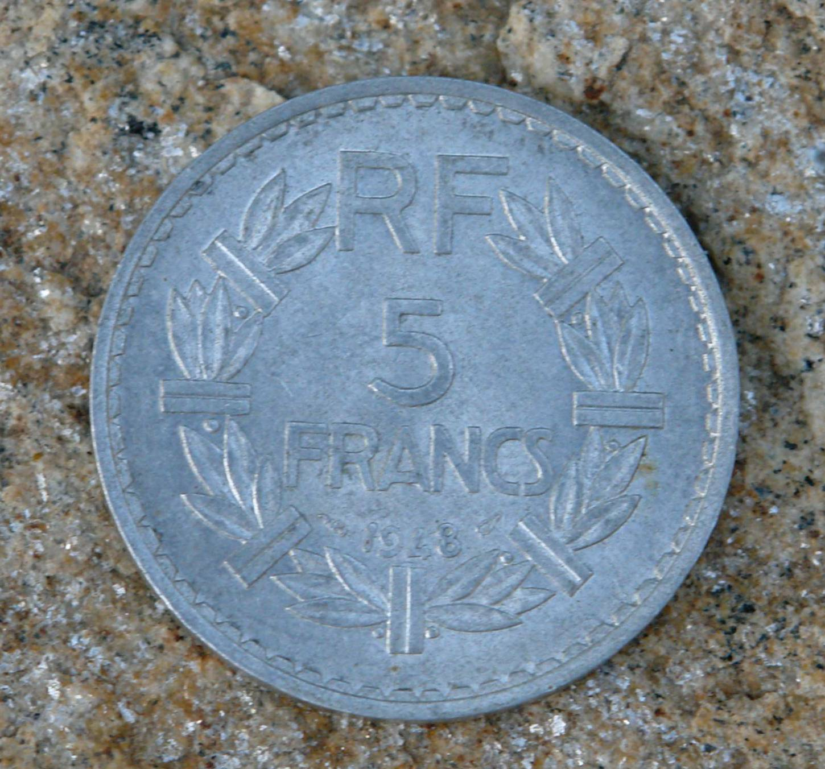
pièce de cent sous

En gardant le même rythme, certains parleront encore en millions d’anciens francs en ….. 2117.

© tricotin.net/Histoires 18/09/07 0720

